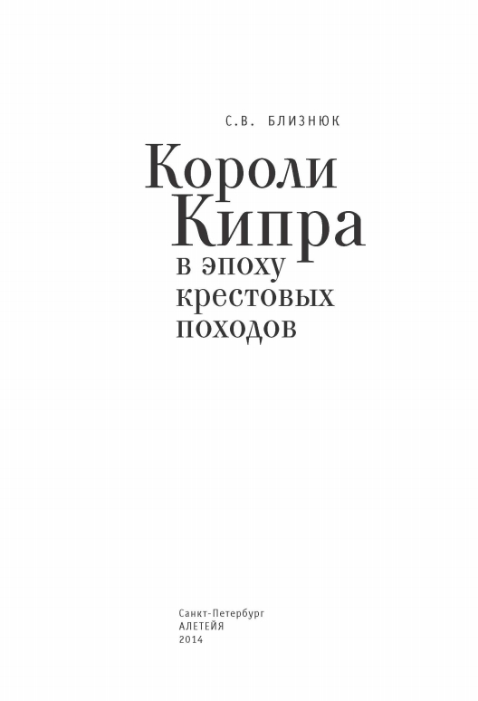СВ.
БЛИЗНЮК

Короли
в эпоху
Кипра
А

крестовых
походов

Санкт-Петербург
АЛЕТЕЙЯ
2014

ИСТОРИЧЕСКАЯ
КНИГА


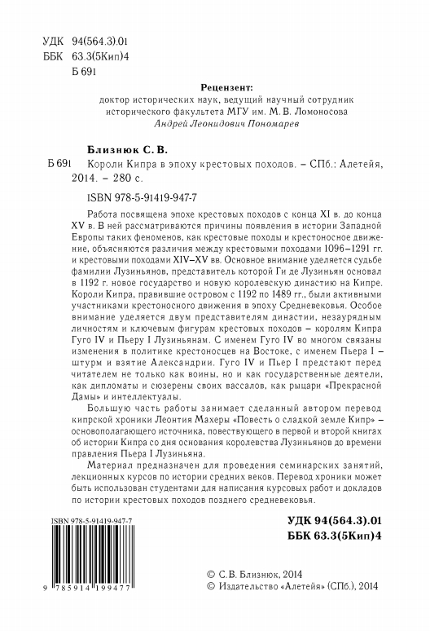УДК 94(564.3).01

ББК
63.3(5Кип)4
Б 691
Рецензент:
доктор исторических наук, ведущий научный сотрудник
исторического факультета МГУ им. М. В. Ломоносова

Андрей Леонидович

Близнюк С. В.
Пономарев

Б 691
Короли Кипра в эпоху крестовых походов. - СПб.: Алетейя,
2014. - 280 с.
ISBN 978-5-91419-947-7
Работа посвящена эпохе крестовых походов с конца X I в. до конца
XV в. В ней рассматриваются причины появления в истории Западной
Европы таких феноменов, как крестовые походы и крестоносное движе­
ние, объясняются различия между крестовыми походами 1096-1291 гг.
и крестовыми походами X I V - X V вв. Основное внимание уделяется судьбе
фамилии Лузиньянов, представитель которой Ги де Лузиньян основал
в 1192 г. новое государство и новую королевскую династию на Кипре.
Короли Кипра, правившие островом с 1192 по 1489 гг., были активными
участниками крестоносного движения в эпоху Средневековья. Особое
внимание уделяется двум представителям династии, незаурядным
личностям и ключевым фигурам крестовых походов - королям Кипра
Гуго IV и Пьеру I Лузиньянам. С именем Гуго IV во многом связаны
изменения в политике крестоносцев на Востоке, с именем Пьера I -
штурм и взятие Александрии. Гуго I V и Пьер I предстают перед
читателем не только как воины, но и как государственные деятели,
как дипломаты и сюзерены своих вассалов, как рыцари «Прекрасной
Дамы» и интеллектуалы.
Большую часть работы занимает сделанный автором перевод
кипрской хроники Леонтия Махеры «Повесть о сладкой земле Кипр» -
основополагающего источника, повествующего в первой и второй книгах
об истории Кипра со дня основания королевства Лузиньянов до времени
правления Пьера I Лузиньяна.
Материал предназначен для проведения семинарских занятий,
лекционных курсов по истории средних веков. Перевод хроники может
быть использован студентами для написания курсовых работ и докладов
по истории крестовых походов позднего средневековья.

ISBN 978-5-91419-947-7
9 "7 8 5 9 1 4 1 9 9 4 7 7

М
УДК 94(564.3).01
ББК 63.3(5Кип)4

© С. В. Близнюк, 2014
© Издательство «Алетейя» (СПб.), 2014

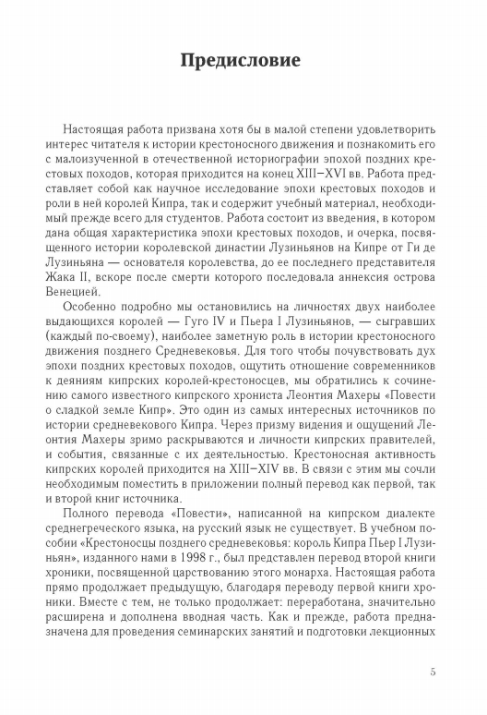Предисловие

Настоящая работа призвана хотя бы в малой степени удовлетворить
интерес читателя к истории крестоносного движения и познакомить его
с малоизученной в отечественной историографии эпохой поздних кре­
стовых походов, которая приходится на конец X I I I - X V I вв. Работа пред¬
ставляет собой как научное исследование эпохи крестовых походов и
роли в ней королей Кипра, так и содержит учебный материал, необходи¬
мый прежде всего для студентов. Работа состоит из введения, в котором
дана общая характеристика эпохи крестовых походов, и очерка, посвя¬
щенного истории королевской династии Лузиньянов на Кипре от Ги де
Лузиньяна — основателя королевства, до ее последнего представителя
Жака I I , вскоре после смерти которого последовала аннексия острова
Венецией.
Особенно подробно мы остановились на личностях двух наиболее
выдающихся королей — Гуго IV и Пьера I Лузиньянов, — сыгравших
(каждый по-своему), наиболее заметную роль в истории крестоносного
движения позднего Средневековья. Для того чтобы почувствовать дух
эпохи поздних крестовых походов, ощутить отношение современников
к деяниям кипрских королей-крестоносцев, мы обратились к сочине¬
нию самого известного кипрского хрониста Леонтия Махеры «Повести
о сладкой земле Кипр». Это один из самых интересных источников по
истории средневекового Кипра. Через призму видения и ощущений Ле¬
онтия Махеры зримо раскрываются и личности кипрских правителей,
и события, связанные с их деятельностью. Крестоносная активность
кипрских королей приходится на X I I I - X I V вв. В связи с этим мы сочли
необходимым поместить в приложении полный перевод как первой, так
и второй книг источника.
Полного перевода «Повести», написанной на кипрском диалекте
среднегреческого языка, на русский язык не существует. В учебном по¬
собии «Крестоносцы позднего средневековья: король Кипра Пьер I Лузи-
ньян», изданного нами в 1998 г., был представлен перевод второй книги
хроники, посвященной царствованию этого монарха. Настоящая работа
прямо продолжает предыдущую, благодаря переводу первой книги хро¬
ники. Вместе с тем, не только продолжает: переработана, значительно
расширена и дополнена вводная часть. Как и прежде, работа предна¬
значена для проведения семинарских занятий и подготовки лекционных

5

Thank you for using PDFelement 6.

You can only convert up to 5 pages in the trial version.

To get the full version, please purchase the program here:

http://cbs.wondershare.com/go.php?pid=2989&m=db

